Проект «Секреты Тёмнолесья»
Цель проекта: изучить влияние характеристик игроков и их игровых персонажей на покупку внутриигровой валюты «райские лепестки», а также оценить активность игроков при совершении внутриигровых покупок.
Автор: КОСТЮК ЮЛИЯ ИСФАНДИЯРОВНА
Дата: 23.11.2025

Выводы, результаты и аналитические комментарии к файлу проекта
Darkwood_Secrets_tmp1.sql
Задача 1. Исследование доли платящих игроков
- Наблюдается невысокая доля платящих игроков от общего количества зарегистрированных пользователей для всей игры: 17%.
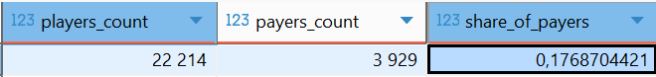
Значения для каждой расы немного варьируются по сравнению со средним значением: наибольшая (19%) у расы «Demon» и «Hobbit» (18%), остальные расы набирают приблизительно одинаковые процентные соотношения долей (17%) среди всех зарегистрированных игроков соответствующих рас.
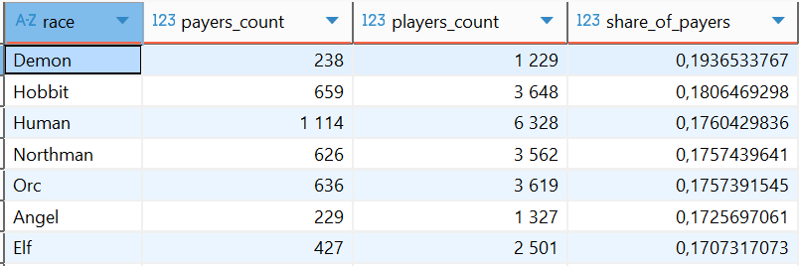
Задача 2. Исследование внутриигровых покупок
- Было совершено 1306771 внутриигровых покупок. Изначально минимальная стоимость оказалась равной 0. На это повлияло наличие в данных покупок, стоимость которых равнялась нулю.
Исключив такие покупки условием фильтрации, стало возможным сказать следующее об их стоимости: Минимальная стоимость покупка – 0.01, а максимальная − 486615.1, величина размаха = 486615,09 – очень большое значение, показывающее огромный разброс между покупками. Имеются нулевые значения, составляющие примерно 0,06% всех данных, можно исключить их из анализа. Среднее значение больше медианы в 7 раз, это указывает на асимметрию (скошенность) распределения данных. Иными словами, большинство покупок малы по величине, а единицы дают основную выручку. Стандартное отклонение показывает огромный разбор данных от среднего значения покупок.
- Встречаются аномальные нулевые покупки по стоимости, их количество равно 907, что составляет примерно 0,06% всех данных. Это довольно низкая доля, что не влияет на статистику по стоимости, но может оказывать влияние на абсолютное количество игроков, совершивших покупку, поэтому нулевые покупки нужно исключить из анализа.
- Среди эпических предметов самыми популярным являются «Book of Legends» который покупают в 76% случаях и «Bag of Holding», составляющие 20% продаж (суммарно около 98,73% всех транзакций). Возможно, что «Book of Legends» — необходим для прокачивания навыков (прочитал книгу — повысил какой-то навык), «Bag of Holding» расширяет возможности игрока (например, переносить больше предметов). Доля игроков, совершивших внутриигровые покупки, хоть раз купивших «Book of Legends» и «Bag of Holding», составляет 88% и 86% соответственно.
Решение ad hoc задач.
Задача: Зависимость активности игроков от расы персонажа.
По результатам решения ad hoc задачи было установлено, что активность игроков по покупке эмпических предметов не зависит от расы. С одной стороны, доли покупателей примерно равные, но расы различаются по среднему количеству покупок — от 77 до 121. Это может быть отражением активности игроков.
Предположение разработчиков, что игра за персонажей разных рас требует примерно равного количества покупок эпических предметов, подтверждается.
Общий вывод-рекомендация для коллег из маркетингового отдела: наблюдается зависимость между покупкой валюты «райские лепестки», и расами «Angel», «Demon», «Hobbit». Доля платящих игроков среди игроков, которые совершили внутриигровые покупки, у данных рас наибольшая. Среднее количество покупок наибольшее у расы «Human». Средняя стоимость одной покупки, суммарная стоимость покупок наибольшая у расы «Northman».

